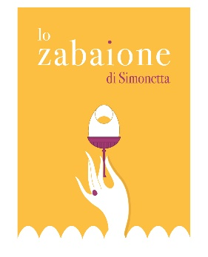

Comunicato stampa
Selezionato lo Zabaione di Simonetta tra i distillati in finale al Concours des Féminalise di Parigi
Confermato a Parigi, dal 6 all’8 aprile, la partecipazione de Lo Zabaione di Simonetta all’appuntamento con la 16esima edizione di Féminalise 2022 il più grande concorso mondiale di vini, sakè e distillati degustati esclusivamente da donne professioniste in campo enologico o da enofile esperte.
Didier Martin ha avuto l’idea originale di creare Féminalise nel 2007, e nel 2015 questo evento acquisisce una portata mondiale. 25 anni di esperienza come organizzatore di concorsi enologici hanno consentito a Didier di valorizzare l'impatto economico delle donne nel mondo del vino. Si tratta, infatti, di un concorso unico nel suo genere.

“Sono onorata di questo invito e veramente felice che una ricetta antica e semplice come il mio zabaione abbia suscitato l’interesse di un palcoscenico così importante. Per più di 50 anni l’ho prodotto nella cucina di casa mia, per la mia famiglia, per gli amici e forse sapevo lo avrebbero gradito, era un pensiero dolce per ricorrenze gioiose. Poi, pochi mesi fa, tutto ha avuto un’accelerazione assolutamente casuale, imprevedibile: una cena tra amici, assaggio a fine serata e la proposta di “fare assaggiare questa prelibatezza a un pubblico più vasto” spiega Simonetta Vinci, creatrice, insieme a Roberto Melloni, de Lo Zabaione di Simonetta.

“L’incontro poi con i titolari della distilleria Zeltico ha reso il mio zabaione, con pochissimi e misurati adattamenti, perfetto e pronto per essere commercializzato. Si capisce quindi come l’invito a fare partecipare il mio prodotto a un concorso di tale rilevanza e così particolare è di grandissima soddisfazione per me e per tutti coloro che mi stanno accompagnando, con le loro esperienze e professionalità, in questa avventura. A tutti loro va il mio grazie di cuore” conclude Simonetta Vinci.

“Il lancio sul mercato dello zabaione di Simonetta ha prodotto, subito, buoni risultati specialmente per l’apprezzamento da parte del pubblico che ha riscoperto il gusto di un liquore artigianale tipico della tradizione italiana da consumare in diversi momenti della giornata. Siamo molto contenti quando una piccola neo impresa associata riscuote, in così poco tempo, successo e apprezzamenti così ampi tali da soddisfare tutti coloro che si sono impegnati nella produzione e distribuzione dello Zabaione di Simonetta” dichiara Giancarlo Tonelli, direttore generale Confcommercio Ascom Bologna.

